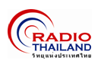

สถานีวิทยุกระจายเสียงแห่งประเทศไทย ถนนวิภาวดีรังสิต เขตดินแดง กรุงเทพฯ โทร. 02-277-0943,02-276-2571
NBT Radio News 4/2553
สื่อมวลชนจังหวัดยะลาทัศนศึกษาดูงานด้านวิทยุกระจายเสียง
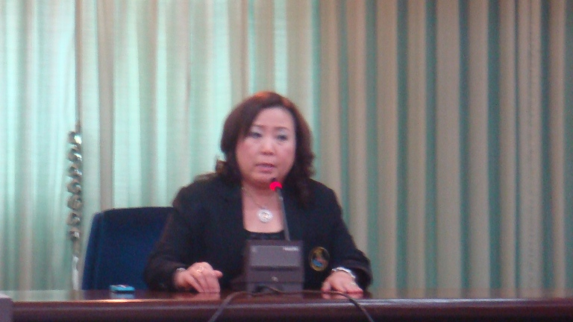

บ่ายวันนี้ (23 กรกฏาคม 2553 ) นางเตือนใจ สินธุวณิก ผู้อำนวยการสถานีวิทยุกระจายเสียงแห่งประเทศไทย ให้การต้อนรับคณะเจ้าหน้าที่สำนักประชาสัมพันธ์จังหวัดยะลา และสื่อมวลชนจังหวัดยะลา โดยการนำของนายสัมพันธ์ มูซอดี ประชาสัมพันธ์จังหวัดยะลาซึ่งเดินทางมามาทัศนศึกษาดูงานสื่อส่วนกลาง ทั้งนี้ได้นำสื่อมวลชนจังหวัดยะลา จำนวน 50 คน ประกอบด้วยสื่อวิทยุของรัฐ สื่อหนังสือพิมพ์ สื่อวิทยุโทรทัศน์ สื่อวิทยุชุมชน และเจ้าหน้าที่สำนักงานฯ ศึกษาดูงานด้านการผลิตรายการ ผลิตข่าว เทคนิคการกระจายเสียง เพื่อพัฒนาคุณภาพและส่งเสริมประสิทธิภาพการประชาสัมพันธ์ของจังหวัดยะลา ณ สถานีวิทยุกระจายเสียงแห่งประเทศไทย ถนนวิภาวดีรังสิต .



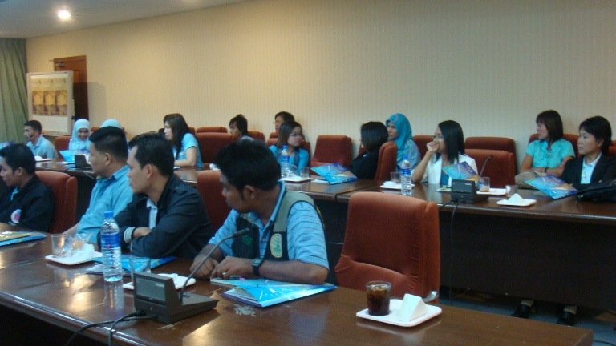


ปาริชาติ กรรณสูต / ข่าว

